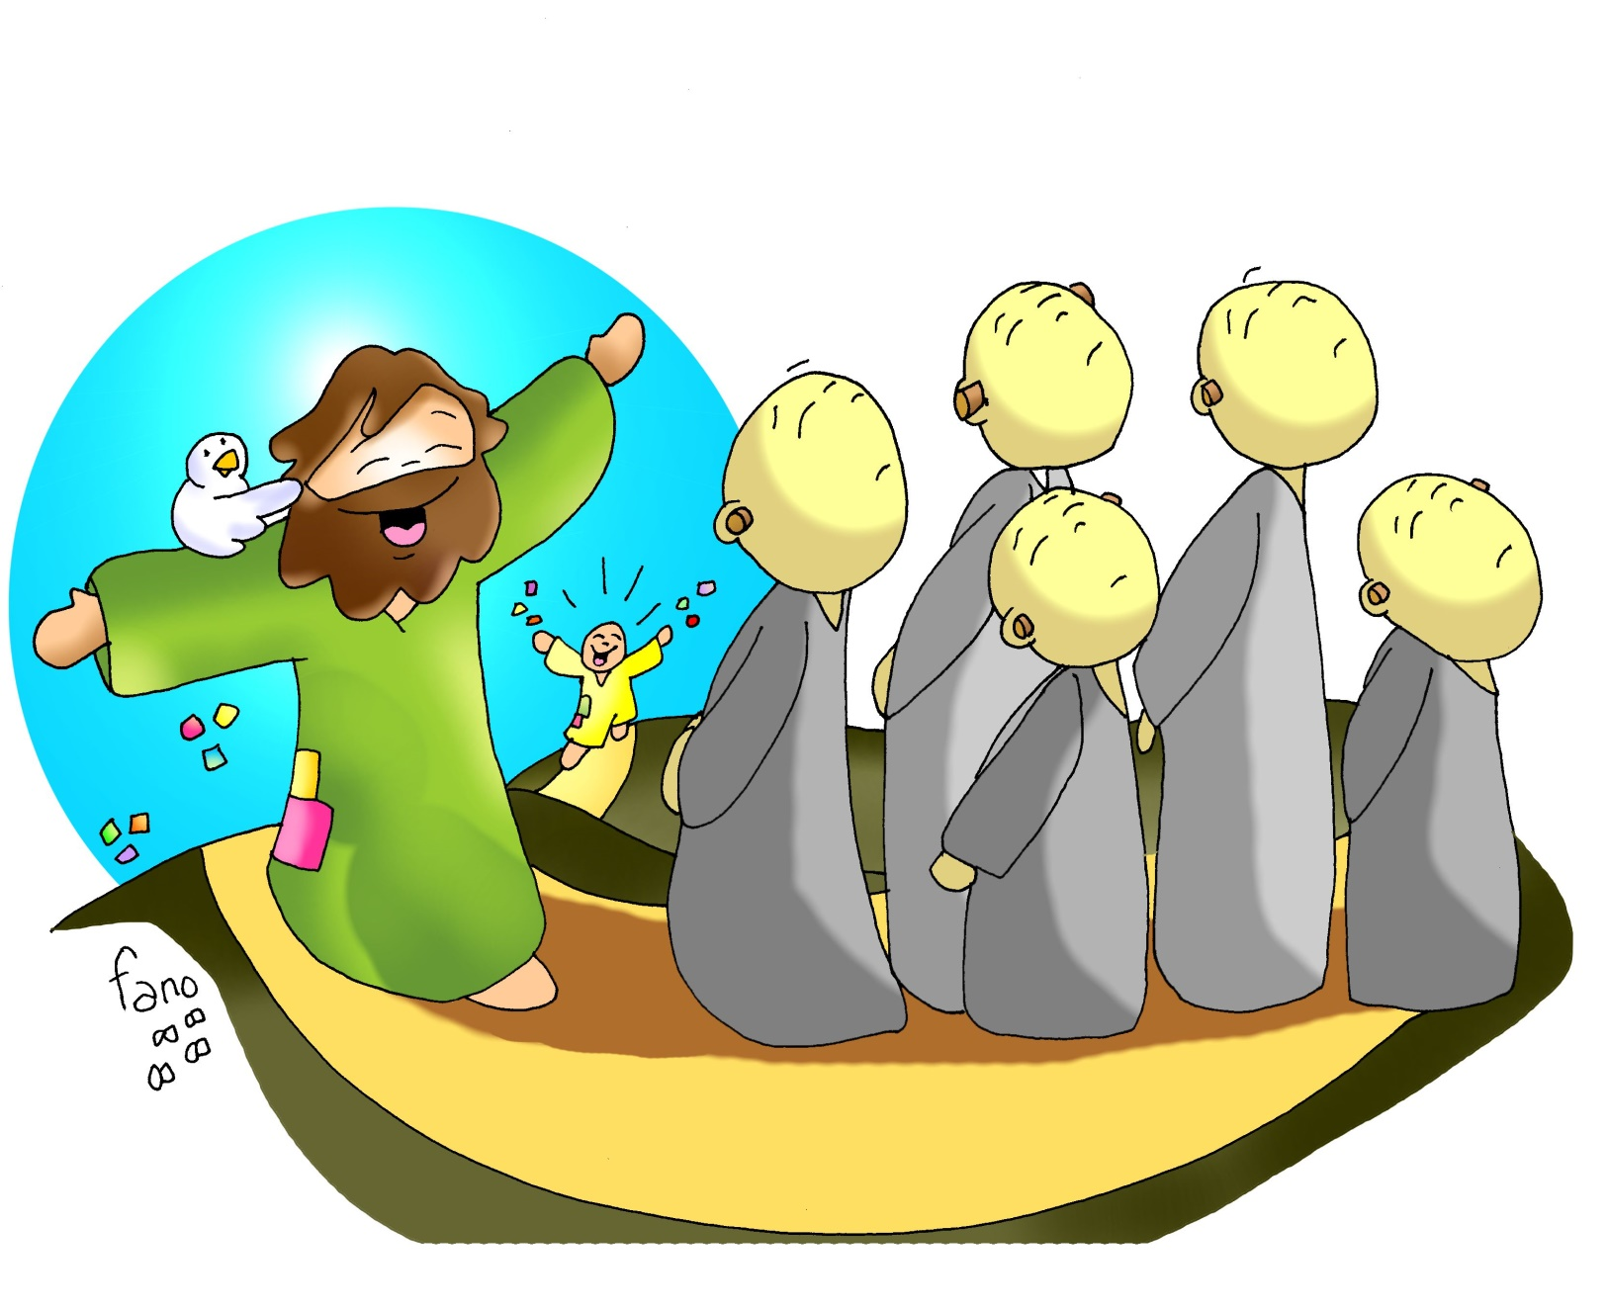

**XESÚS CONVÍDATE**

**A UNHA FESTA:**

**NON LLE DEAS AS COSTAS**

**DOMINGO XXVIII DO T O A**

**- 15 OUTUBRO 2023 -**